PRESS RELEASE 
各位 2025年12月4日

大人になりきれない僕らの青春ADV『初恋マスターアップ』がNintendo Switch™にて2025年12月18日に配信開始！

iMel株式会社（本社：東京都江戸川区、代表取締役：高橋 一穂、URL： https://imel.co.jp/ ）は、恋愛アドベンチャーゲーム『初恋マスターアップ』のNintendo Switch™版を、2025年12月18日（木）よりMy Nintendo Storeにて配信開始いたします。予約受付は、本日12月4日（木）よりスタート。なお、予約期間（～12月17日（水）23:59）中は20% OFFキャンペーンを実施いたします。

▍作品概要
タイトル：初恋マスターアップ
ジャンル：大人になりきれない僕らの青春ADV
対応機種：Nintendo Switch™
価格：6800円（税込）
発売日：2025年12月18日（木）
レーティング：CERO C（15才以上対象）
対応言語：日本語
音声：フルボイス
提供形態：ダウンロード
配信対象地域：日本

▍リンク一覧
My Nintendo Store：https://store-jp.nintendo.com/item/software/D70010000103560
公式サイト：https://imel.co.jp/koimasu/
公式 X（旧Twitter）
制作：あざらしそふと
https://twitter.com/AzarashiSoft
移植開発・販売：iMel
https://twitter.com/iMelInc

▍権利表記
© AZARASHI SOFTWARE/iMel

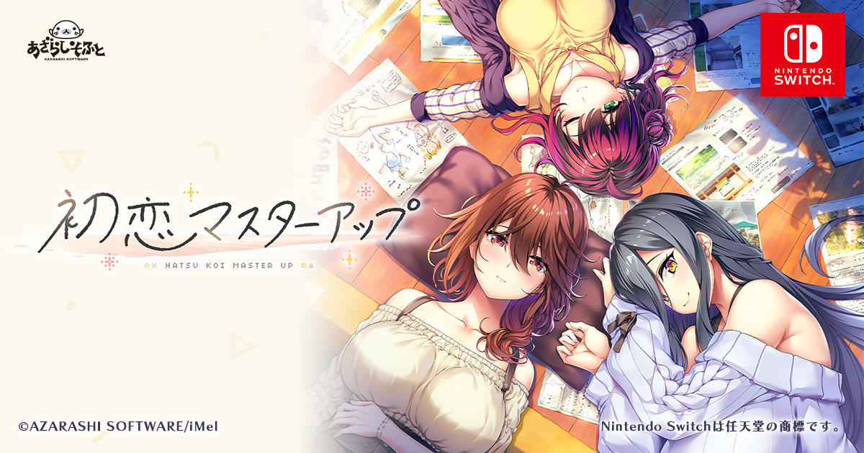
■作品紹介
登場人物
波羽 若奈（CV：美月）
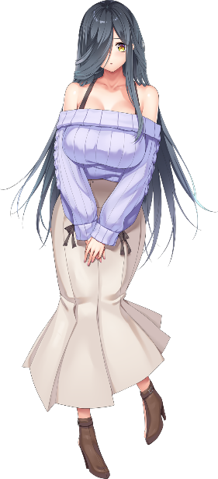
商店街にあるゲームショップでバイトをしている、小説執筆が趣味の大学生。
投稿サイトに小説を投稿しており、過去には商業化のオファーが来たこともある。
だが、その際に起きた出版社側の過剰な介入に耐えきれなくなって辞退してしまった。
その出来事がトラウマとなってしまい、自分なりのケジメとして小説は趣味と割り切るようになった。
大きな胸を隠すためダボッとした服を着ているが、隠しきれていない。

九 恋乃香（CV：北見六花）
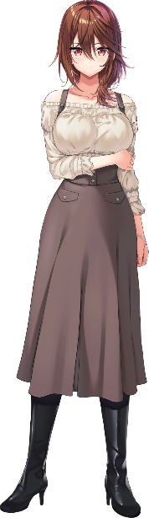
七ツ橋大学芸術学部三年。幸寿の過去のチームメンバーで現在は人気イラストレーター。
ただ社交性は低く、大学にも親しい友人はいない。
チーム再結成を決意した幸寿から合流をお願いされるも、就活が始まることを理由に拒否している。
そのそっけない態度の理由は、学園時代の不幸な事件にあるようで――。

万願寺 うらら（CV：狭山りん）
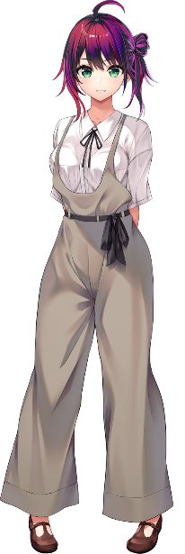
幸寿の幼なじみであり、現在の雇い主。
人気同人サークル『URARARARA』を主宰しており、
その売り上げで生計を立てている。
ふざけたりからかうような言動が多いが、
心の奥底では友人のことを最優先に考えている。

POINT
2025年5月にPC版が発売された人気作がNintendo Switch™に登場です！
また本編の一部を楽しめる体験版の配信と予約販売が2025年12月4日（木）に開始です！

- 遅咲きの青春物語
「櫻村葉月の恋語り」や「友だちから恋びとへ」で好評だった遅咲きの青春をコンセプトとした本作！
学生ではない、けれど大人になりきれていない男女の苦悩や葛藤といった青春をお楽しみください！！

- 不器用でめんどくさい性格のヒロインたち
本作のヒロインたちは「めんどくさいけど、かわいく、いじらしい女の子」がコンセプト！
自分に自信がもてず、相手のことを想いながらも自分の気持ちにケジメをつけられない。
そんな不器用で面倒なヒロインたちとの、ひと癖もふた癖もある恋をご堪能ください！！

- すこし苦いほうが際立つ甘さ
恋は甘いだけではありません！
想いが強ければ強いほど、気持ちが届かなかったときは苦く、切なさや喪失感も大きくのしかかります。
本作ではそんな“恋することの切なさ”や“失恋による成長”といった要素を加え、
従来のあざらし作品とは違った方向でもヒロインの魅力を引き出します！！
※選択によってはビターエンドとなります。

ストーリー
不本意な形で青春を終わらせた過去を持つ主人公、永富幸寿。
学園卒業から数年——変化のない毎日を過ごしていた彼はある日、
幼い頃に疎遠になった父・招福真二郎の遺した
莫大な資産と自宅の相続権があることを告げられる。

思いもよらぬ形で大金を手にした幸寿は、伯母からの助言もあり
それを元手にかつて終わらせてしまった青春——ゲーム製作の再開を決意する。

そして始まったスタッフ集め。
かつての仲間であり、現在は人気イラストレーターとして活動中の九恋乃香。
チーム再結成の後押しをした、幸寿の一番の理解者である幼馴染、万願寺うらら。
そして幸寿の代わりにシナリオを担当する新入りメンバー、波羽若奈。

これは不器用な男女が青春を取り戻す物語。
多くの人物に支えられながら、幸寿たちの行き着く未来はいかなるものか——。

■本件に関するお問い合わせ
iMel株式会社
担当者：高橋 一穂
E-MAIL：support@imel.co.jp

